**Web开发1课程设计——饶阳县民族乐器厂**

**设计目的**

1. 熟练掌握 HTML 在组织结构上的优势。

2. 熟练掌握 CSS 在网页布局中的应用。

3. 学习 Web 标准及浏览器的兼容性。

**设计步骤**

1. 功能性需求分析

该网站共有5个页面，其中每一个页面的屏幕截图及主要功能如下所列。

（1） 首页：

屏幕截图：

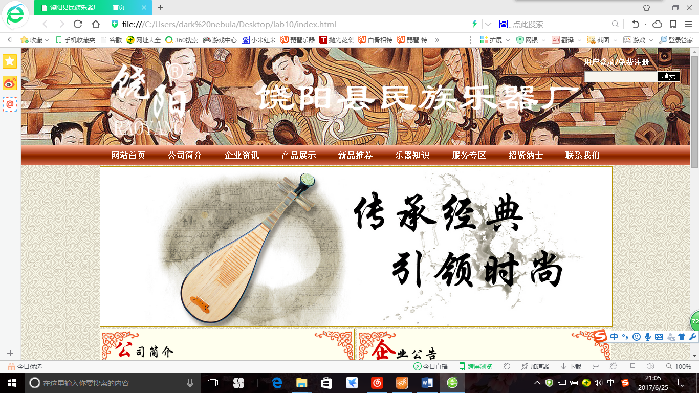

图 1 首页屏幕截图

主要实现功能：

首页导航栏功能：网站首页、公司简介、企业资讯、产品展示、新品推荐、乐器知识、服务专区、招贤纳士、联系我们

✓ 首页：网站 Logo、导航、搜索框、banner、快速登录表单、重要栏目的最新内容列表、公司简介、企业公告、新闻动态、乐器知识、广告、页脚相关链接、版权信息、可进入其他页面。

（2） 二级页面：

屏幕截图：

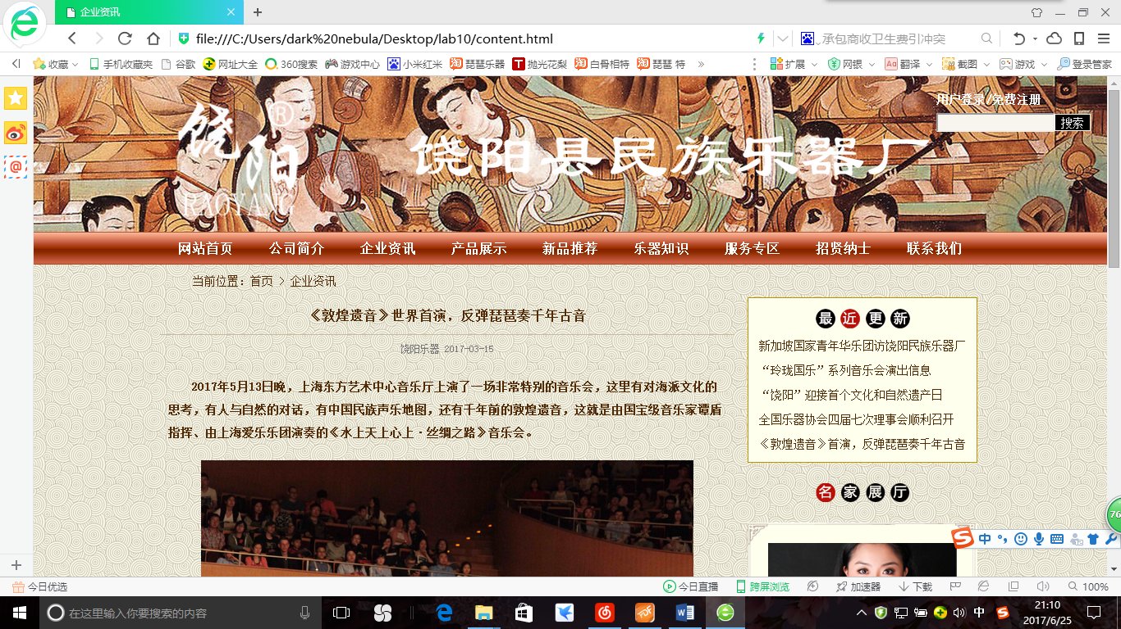

主要实现功能：

该页为内容页，实现div+css布局，图文混排。有网站 Logo、导航、搜索框、banner 图、面包屑、新闻标题与内容、评论列表、评论表单、其他栏目等元素。

屏幕截图：

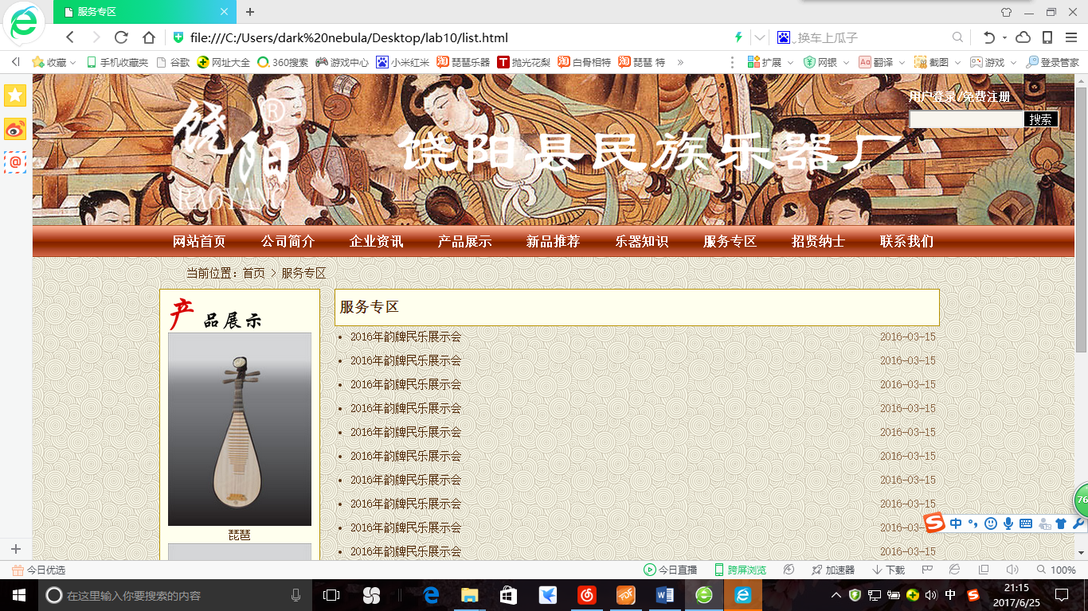

该页为列表页，实现div+css布局，图文混排。有网站 Logo、导航、搜索框、banner 图、面包屑、产品展示、其他栏目等元素。

（3） 其他页面

屏幕截图：

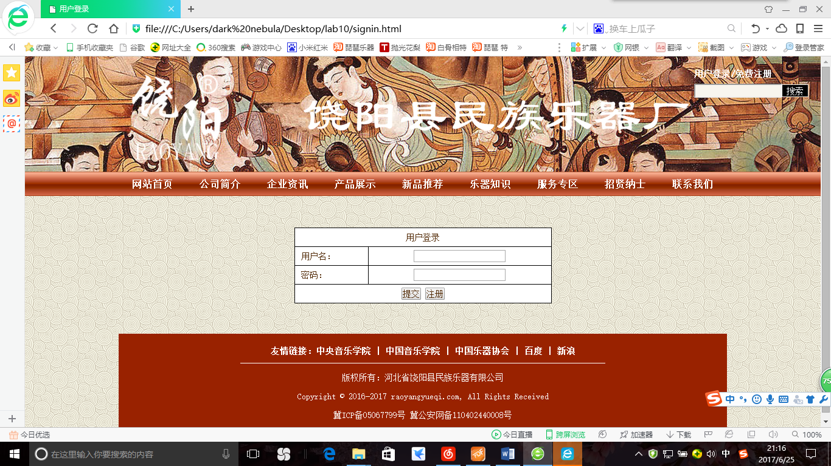

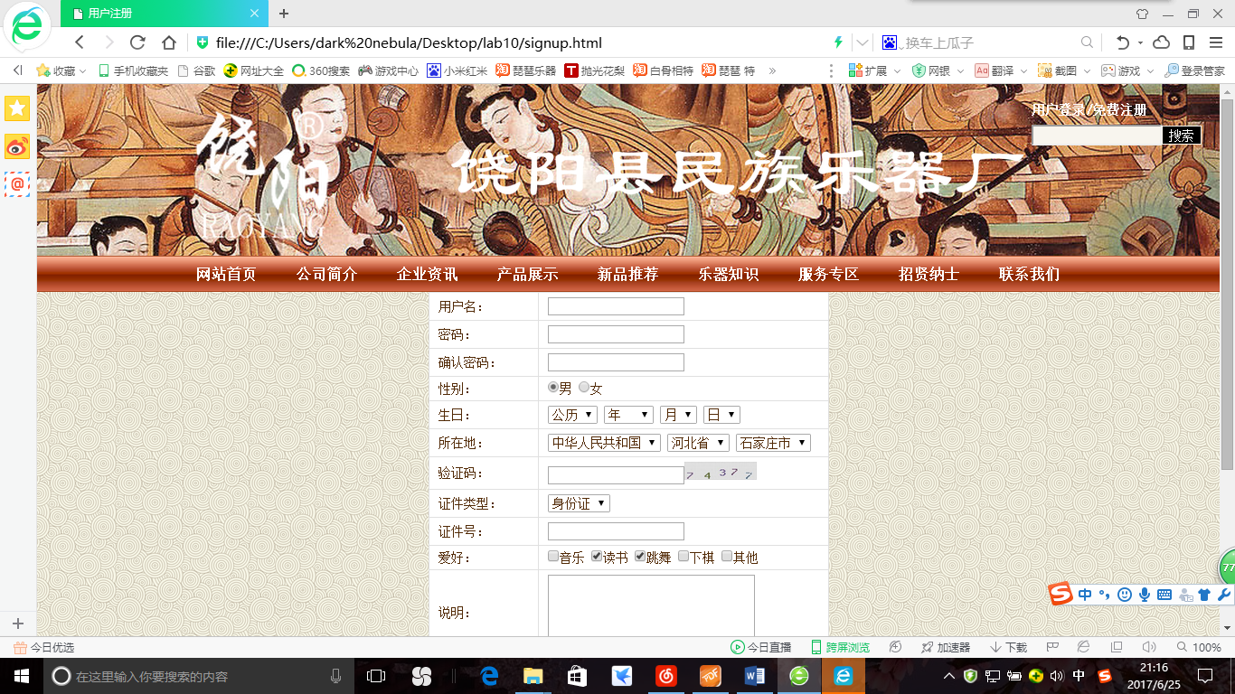

主要实现功能：

用户登录与注册。

2. 搜集网站素材

图片资源来自百度图片、千图网、上海民族乐器一厂等网站，其中“饶阳”商标为原创，本人享有著作权。

3. 建立网站代码目录结构（截图给出目录结构）

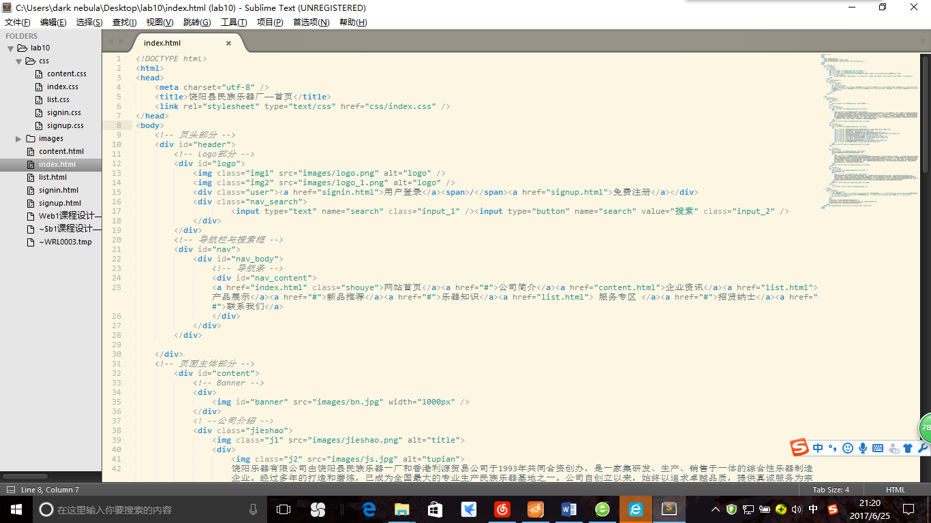

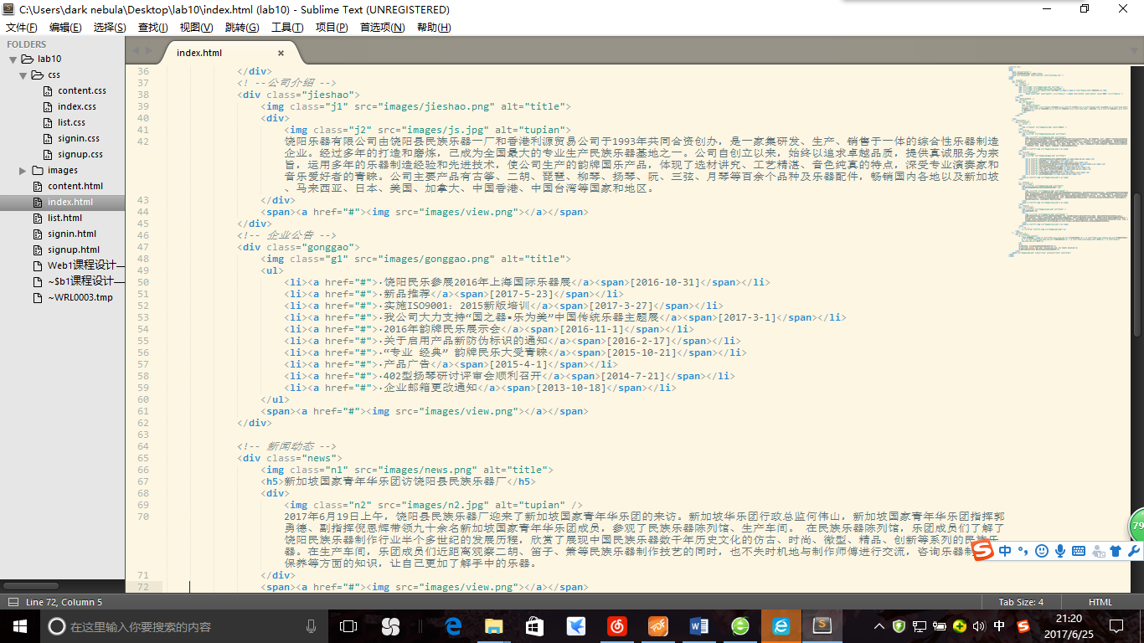

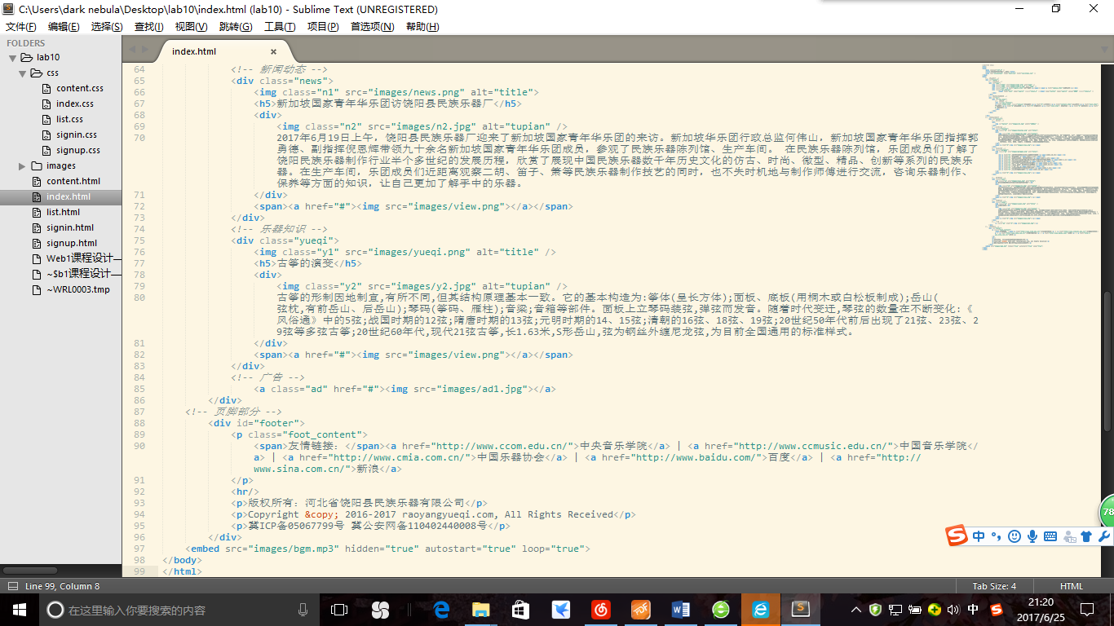

4. 编写 HTML 代码

（1） 首页部分：

整体结构：

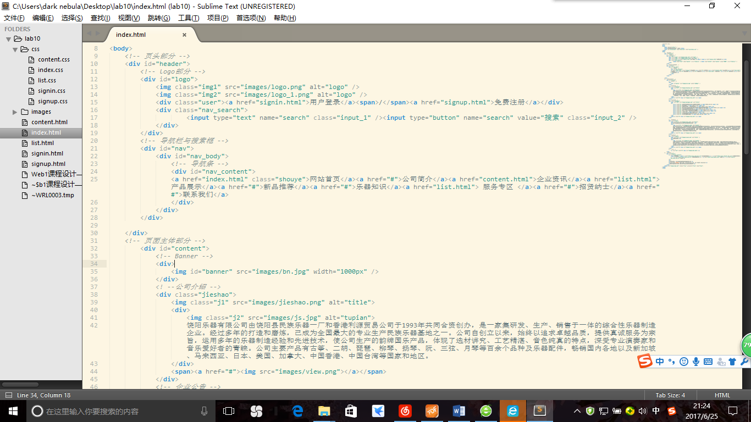

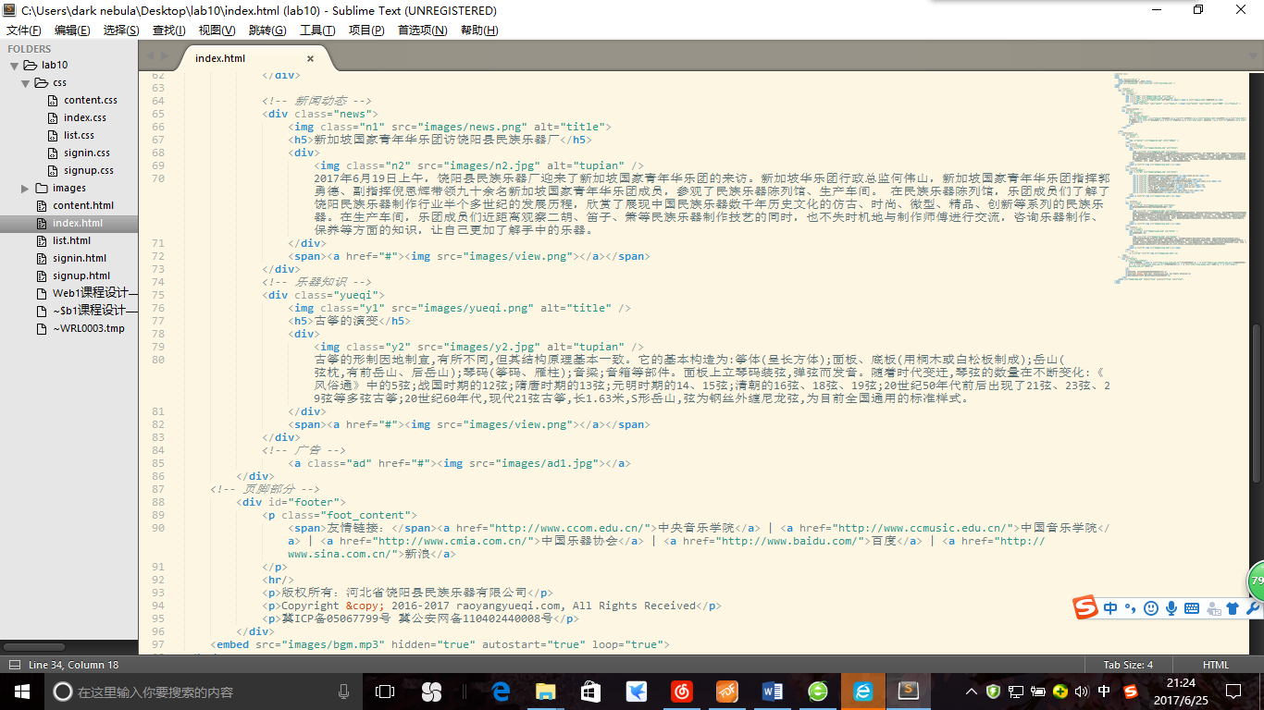

核心源代码：<div>

<img />

<div>

</div>

</div>

（2） 二级页面：

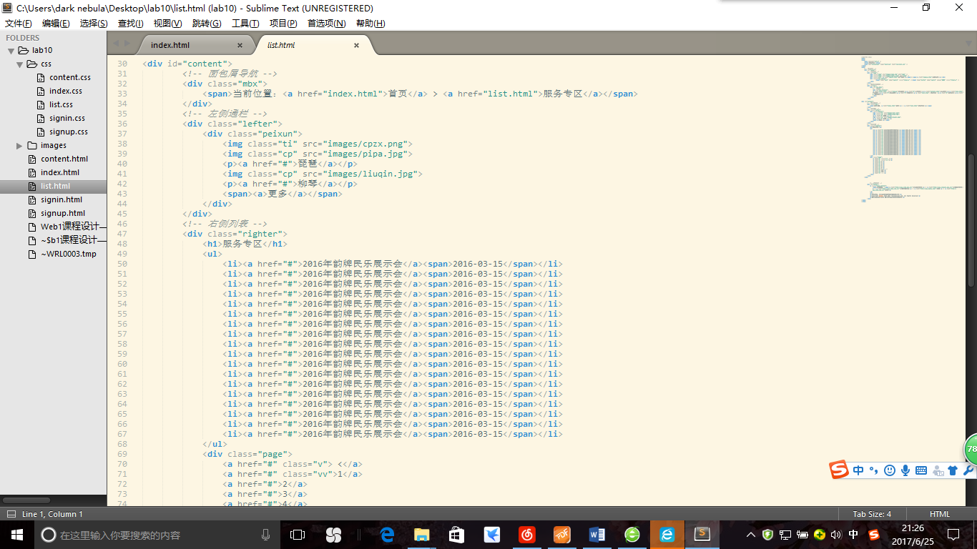

5. 编写 CSS 布局及样式

（1） CSS 布局：

核心技术：

✓ Float 实现布局：绝大部分采用float:left; span标签采用float:right;

✓ Position 辅助布局：未使用

✓

核心源代码：

#header{height: 232px; background-image: url(../images/h_bg.jpg); background-position:top center; background-repeat: no-repeat; background-size: 100%; }

#logo{width: 100%; height: 190px; background-position: center; float: left;}

#logo .user{margin-top: 20px;}

#logo a{color: #fff; font-weight: bold; font-size: 14px; }

#logo span{color: #fff; font-weight: bold; font-size: 14px; }

#logo .img1{display: block; width: 150px; height: 150px; margin-top: 26px; margin-left: 175px; float: left;}

#logo .img2{display: block; width: 650px; margin-top: 56px; margin-left: 125px; float: left;}

#header .nav_search{line-height: 40px; margin-top: px}

.input_1{width: 140px; height: 19px; background-color: #f8f5ee; }

.input_2{width: 44px; height: 21px; background-color: #000; color: #fff; border: 1px solid #f8f5ee;}

#nav{width: 100%; height: 40px; background-image: url(../images/nav.png); clear: both; background-size: 100% 40px;}

#nav #nav_body{width: 1000px; margin: auto; }

#nav #nav_content{width: 1000px; font-weight: bold; color: #fff; }

#nav #nav_content a{display: block; color:#FFF; width:111px; height: 40px; line-height:40px; font-weight:bold; text-align:center; font-size: 16px; float: left;}

#nav #nav_content a:hover{text-decoration:none; background-image: url(../images/a_bg1.png); background-size: 100% 40px;}

#content{width: 1000px;margin: 0px auto; clear: both;}

#content #banner{width: 1000px; border: 1px solid #b79200;}

#content .jieshao{width: 476px; height: 368px; background-size: 100%; background-image: url(../images/board_bg.png);float: left; padding: 10px; border: 1px solid #b79200; background-repeat: no-repeat; background-position: center; background-color: #ffe;}

#content .jieshao span{float: right; margin-right: 20px;}

#content .jieshao .j1{display: block; width: 45%; margin-top: 10px; margin-left: 10px;}

#content .jieshao div{margin: 5px 20px 0; text-indent: 2em; line-height: 1.5em;}

#content .jieshao .j2{display:block; width:50%; float: left; margin-right: 15px;}

#content .jieshao p{float: left;}

（2） 添加 CSS 样式：

✓ 通用类属性：*{

margin:0px auto;

padding:0px;

font-size:14px;

list-style:none;

font-family: 宋体;

color:#522a06;

}

img{border:0px;}

body{

padding: 0px;

margin: 0px;

background:url(../images/bodybg.jpg);

background-size: 147.5px 70px;

}

a{color:#522a06;text-decoration:none;}

a:hover{text-decoration:underline;}

li{

list-style:none;

margin:0px;

padding:0px;

}

✓ 背景相关类属性：background-image: url(../images/h_bg.jpg); background-position:top center; background-repeat: no-repeat; background-size: 100%;

6. 调试浏览器兼容性

（1） 未出现明显问题：

✓ 在 IE10+中的表现（屏幕截图）：

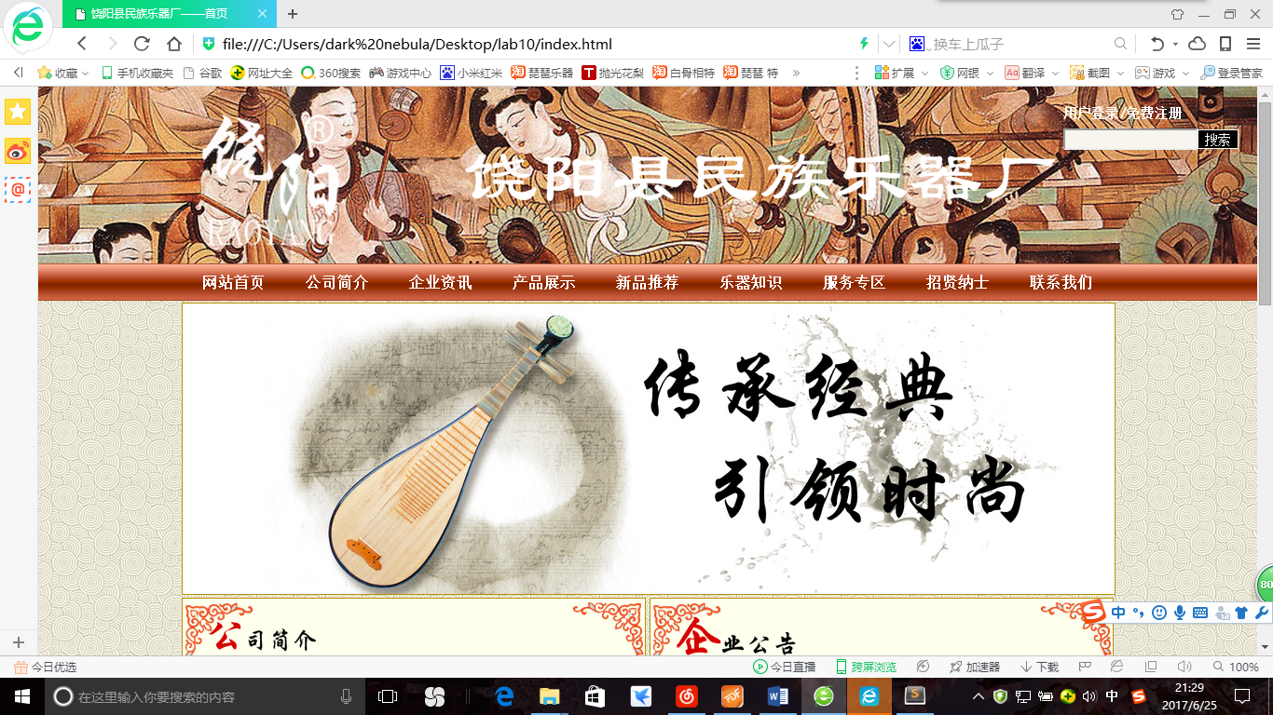

✓ 在火狐中的表现（屏幕截图）：

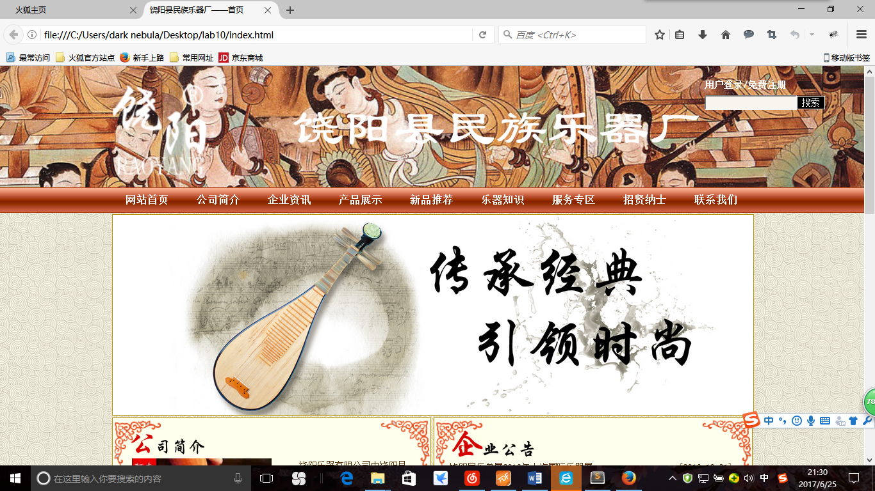

✓ 在 Chrome 中的表现（屏幕截图）：

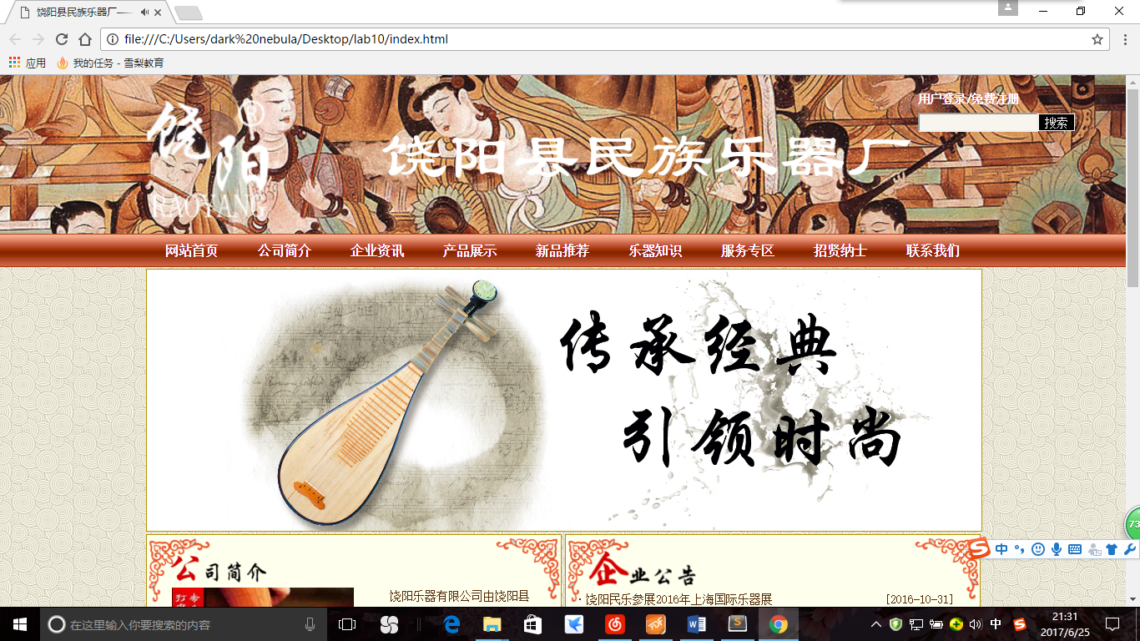

**设计总结**

1. 需求分析阶段的经验：需参考相关网站，画出设计初稿，并寻找制作网站元素

2. 编写 HTML 代码的经验：须借鉴之前实验或相关网站代码

3. CSS 布局的经验：须借鉴之前实验并在编写中及时调试

4. 设置 CSS 样式经验：页脚部分居中问题可采用p+a方法解决

5. 调整浏览器兼容性经验：未出现兼容性问题

6. Sublime Text 使用经验：须合理缩进

**课程小结**

1. HTML 内容：表现为乐器厂展示型网站

2. CSS 内容：对网站进行合理布局

3. 网上参考的内容：相关新闻及图片

4. 浏览器对 CSS 的兼容性上的不同表现：无

解决方案：查阅资料并调试

**参考文献**

1. http://blog.sina.com.cn/lm/top/rank/

2. http://qzone.qq.com/index.html

3. CSS 盒子模型及 DIV 布局

4. 浏览器对 CSS 的兼容性：

http://www.div-css.com/html/XHTML-CSS/hack/1136667.html

http://www.divcss5.com/css-hack/c23.html

http://www.divcss5.com/css-hack/